

Krotoszyńska Biblioteka Publiczna
im. Arkadego Fiedlera

Zaprasza do oglądania wystawy

Kwiaty polskie
w malarstwie
Małgorzaty Zimniak

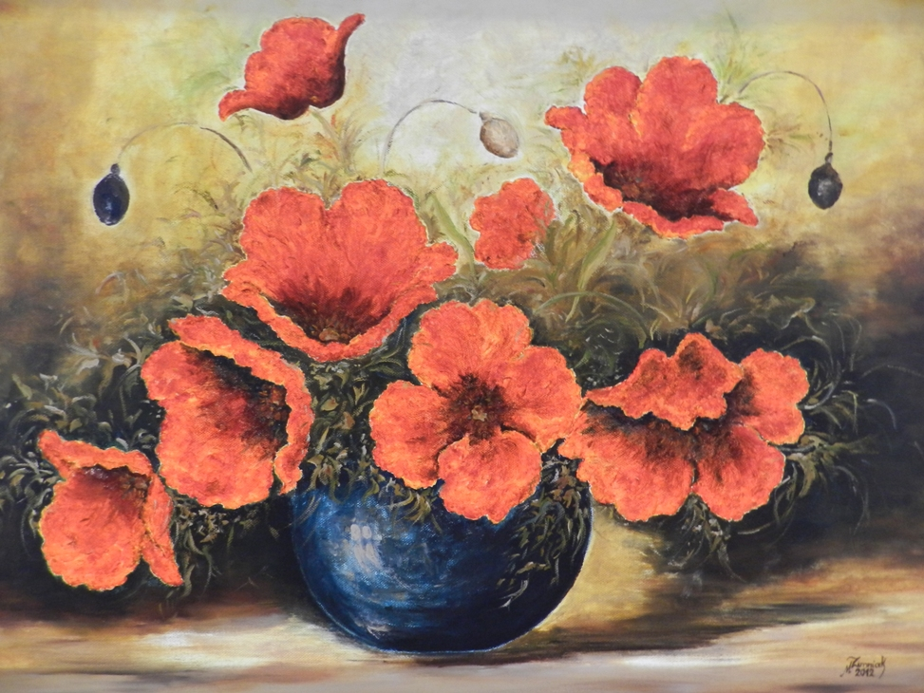

Holl biblioteki, II piętro
od 25 stycznia – 25 lutego 2013r.

